Домашнее задание по сольфеджио 3 класс (8л) + 2 класс (5л) на 21.02.2022г
Тема: Обращения интервалов
Обращение интервалов – это перенесение (перемещение) нижнего звука интервала на октаву вверх или верхнего звука на октаву вниз. В результате получается другой интервал.
Посмотрим на таблице ниже, в какие же интервалы обращаются:
Таблица обращения интервалов:
1 2 3 4 5 6 7 8

Из этой таблицы следует, что: прима (1) обращается в октаву (8),
секунда (2) – в септиму (7),
терция (3) – в сексту (6),
кварта (4) – в квинту (5).
И наоборот: квинта (5) – в кварту (4),
секста (6) – в терцию (3),
септима (7) – в секунду (2),
октава (8) – в приму (1).
Сейчас разберёмся, а как же изменяется вид интервала при обращении.
Изменение вида интервала при обращении:
б м
ч ч
Отсюда следует, что: большие интервалы обращаются в малые,
малые – в большие,
чистые – в чистые.
Рассмотрим пример:
Перед нами интервал ДО – МИ (большая терция) нам нужно сделать его обращение, для это нижний звук ДО нужно перенести на октаву вверх, а верхний звук МИ переписать на той же высоте где он написан. Получается новый интервал МИ – ДО (малая секста). По схеме мы видели, что терции обращаются в сексты, а большие интервалы в малые, что у нас и получилось.
Посмотрите видео-урок https://www.youtube.com/watch?v=I1zdv3xrjRA
Переписать в тетрадь подчёркнутое, схемы выделенные красным прямоугольником, и нотный пример, также выделенный красным прямоугольником.
Уч. стр. 65 упр. 1 подписать интервалы, сыграть и спеть:
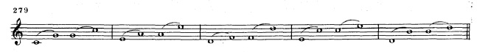 ч5 ч4
Упр. 3 а) – сделать только 3 и 4 такт, 1 и 2 такт определить и подписать интервалы:
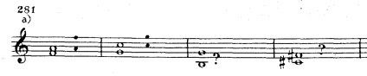
Ответы на д/з (фото, видео) высылать до 27.02.2022г. в личные сообщения в Вконтакте https://vk.com/id146048686, на эл.почту elizaveta.karelina98@gmail.com, или в вотсап, вайбер.

